主催：長野県ピアサポートネットワーク

令和三年度 ピアサポート研修（改訂版）
長野県障がい者支え合い活動支援事業 受託事業

日 時： ２０２２年２月２２日（火）13:00~15:00（受付12：30）
場 所： 長野県ピアサポートネットワーク事務局
（NPO法人ポプラの会事務局内） 会場とzoomにて開催

お願い：ポプラ通信1月号に封入したチラシの改訂版です。
日時、場所、参加方法が違うのでこちらのチラシが決定版です。ご注意ください。
目的と内容
ピアサポーター（当事者支援員）の実践発表と交流会を行います。
ピアサポーターとしての支援の有り方、信頼関係を築くために必要なこと、思いなどを話し合います。
ピアサポーターとしての日々の実践や今後の活動についても情報交換します。
現在、活動している方と、これからピアサポート活動したい方にも是非、ご参加頂きたいと思います。
今後のピアサポーターの活躍の場や機会を増やしていくことを目指します。
長野県障がい者支え合い活動支援事業による研修です。
事業に登録している当事者支援員の方、支援者、事業所の方もご参加ください。
参加者相互の分かち合いにより互いに理解を深め、交流を図り、仲間づくりをします。

対 象
・対象地域：長野県全域
・すでにピアサポーター（障がい者支え合い活動支援事業の登録者ほか）として活動している方
・これから活動したいと思っている方 ・支援者（施設職員・行政等）
・当事者のご家族等 ・精神保健福祉に関心のある方
時 程

【開会】 １３：００ （受付 １２：３０ zoomにて入室は１２：３０～）
【第一部】１３：００～１４：００ シンポジウム （シンポジウムのみの参加も可）
シンポジスト … ピアサポーターとして活動している方の実践発表

休 憩 １４：００~１４：１０
【第二部】 １４：１０~１４：５０ 交流会 （自由参加）
来場、オンラインの参加者で交流する。
近況報告など
【閉会】 １５：００ 退出

- お申し込み
・ 同封の申込書にご記入の上、長野県ピアサポートネットワーク事務局にFAX送信してください。
- 下記事務局に郵送、メール、持参、お電話でも結構です。
ご氏名、連絡先、所属、必要な配慮があればご記入ください。
- オンラインでの参加申し込み：メールでお申し込みください。
- オンラインでの参加申込み締切り：2月15日（火）
- 当日のzoomのURLは2月18日（金）までにお送りします。
- 会場においでの場合、事前の申し込みなく当日参加も可能です。

- 参加費 無料

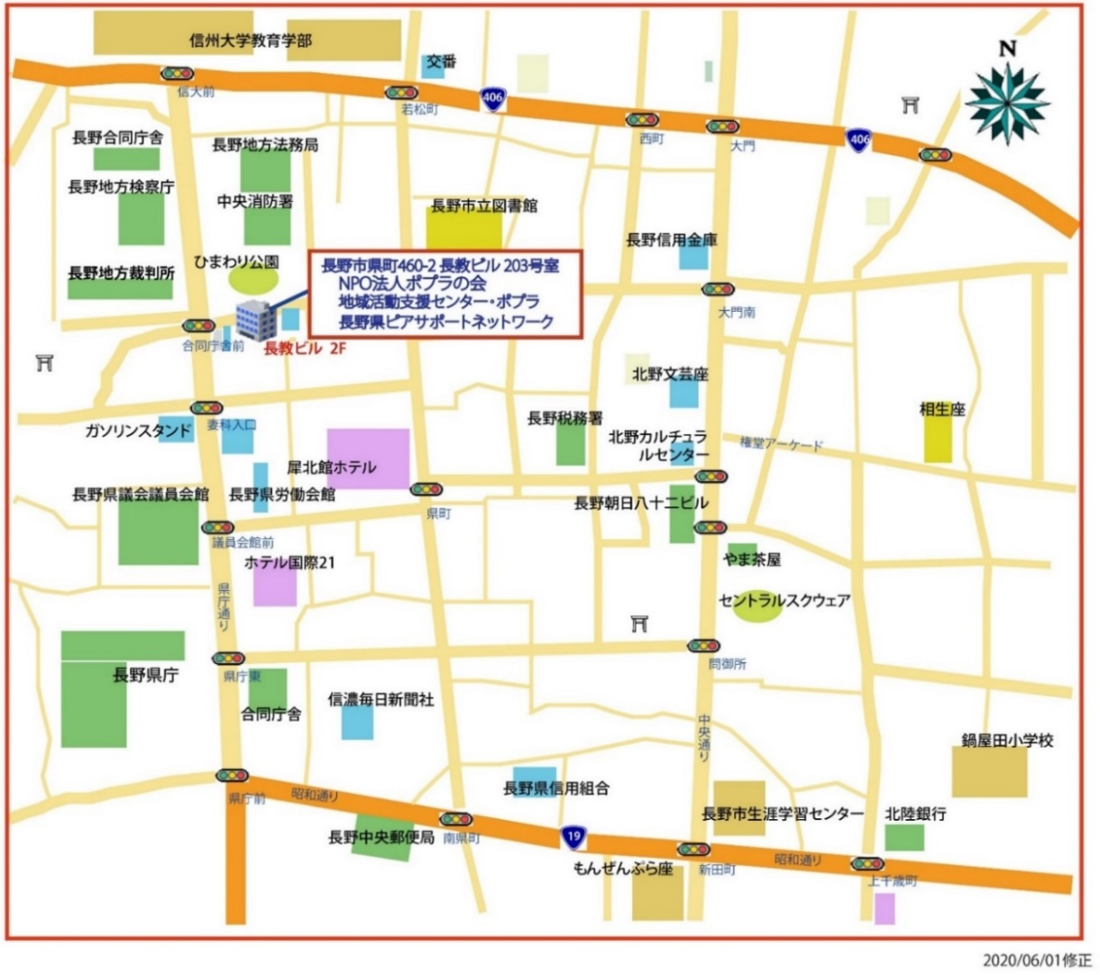
会場 NPO法人ポプラの会事務局

長野県ピアサポートネットワーク
〒380-0838
長野市県町460-2長教ビル2階203号室
ＮＰＯ法人ポプラの会事務局内
電 話 026 – 219-2780
ＦＡＸ 026 - 219 -2740
E-mail： nagano.peer-support@kind.ocn.ne.jp
担当： 大堀・山本・谷口

